МІНІСТЕРСТВО ОСВІТИ І НАУКИ УКРАЇНИ

**ХАРКІВСЬКИЙ РАДІОТЕХНІЧНИЙ ТЕХНІКУМ**

**АДМІНІСТРАТИВНА КОНТРОЛЬНА РОБОТА**

**з дисципліни**

**«КОМП'ЮТЕРНА ЕЛЕКТРОНІКА »**

Виконав студент групи ОТ-335

Акулов Д.О.

**ХАРКІВ 2018**

7 Вариант

**1 Задание**

А) 182.76.142.213

первый октет равен 182, это сеть класса В;

IP-адрес сети 182.76.0.0;

маска сети 255.255.0.0;

IP-адрес широковещательной рассылки данной сети: 182.76.255.255.

Б) 80.117.227.93

первый октет равен 80, это сеть класса А;

IP-адрес сети 80.0.0.0;

маска сети 255.0.0.0;

IP-адрес широковещательной рассылки данной сети: 80.255.255.255.

В) 137.225.232.195

первый октет равен 137, это сеть класса В;

IP-адрес сети 137.225.0.0;

маска сети 255.255.0.0;

IP-адрес широковещательной рассылки данной сети: 137.225.255.255.

Г) 160.22.40.236

первый октет равен 160, это сеть класса В;

IP-адрес сети160.22.0.0;

маска сети 255.255.0.0;

IP-адрес широковещательной рассылки данной сети: 160.22.255.255.

**2 Задание**

182.76.142.213/28

/28 это 11111111 11111111 11111111 11110000 – 255.255.255.240 маска

И &

182. 76.142.1101 0101

255.255.255.1111 0000

182. 76.142.1101 0000 = 182.76.142.208 – IP адрес сети

ИЛИ V

182.76.142.1101 0101

0. 0. 0.0000 1111

182.76.142.1101 1111 = 182.76.142.223 - IP-адрес широковещательной рассылки в сети.

80.117.227.93/24

Маска - 255.255.255.0

IP адрес сети - 80.117.227.0

IP-адрес широковещательной рассылки в сети - 80.117.227.255

137.225.232.195/18

Маска – 255.255.192.0

IP адрес сети -137.225.192.0

IP-адрес широковещательной рассылки в сети – 137.225.255.255

160.22.40.236/3

Маска – 224.0.0.0

IP адрес сети -160.0.0.0

IP-адрес широковещательной рассылки в сети – 191.255.255.255

**3 Задание**

255.248.0.0

11111111 11111000 00000000 00000000

Данная маска является правильной, и ее длина в битах:13

255.255.240.0

11111111 11111111 11110000 00000000

Данная маска является правильной, и ее длина в битах:20

255.255.254.0

11111111 11111111 11111110 00000000

Данная маска является правильной, и ее длина в битах:23

255.255.255.254

11111111 11111111 11111111 11111110

Данная маска является правильной, и ее длина в битах:31

**4 Задание**

146.0.0.0/11

/11- 11111111 11100000 00000000 00000000 – 255.192.0.0 маска

И &

10010010.00000000.0.0

11111111.11100000.0.0

10010010.00000000.0.0= 146.0.0.0 — IP-адрес сети.

Так как 146.0.0.0 равен 146.0.0.0 , то 146.0.0.0 может выступать в качестве адреса сети с маской /11.

88.142.0.0/14

Маска – 255.252.0.0

IP-адрес сети – 88.140.0.0

Так как 88.140.0.0 не равен 88.142.0.0, то 88.142.0.0 не может выступать в качестве адреса сети с маской /14.

107.212.0.0/14

Маска – 255.252.0.0

IP-адрес сети – 107.212.0.0

Так как 107.212.0.0 равен 107.212.0.0 , то 107.212.0.0 может выступать в качестве адреса сети с маской /14

202.58.239.204/31

Маска – 255.255.255.254

IP-адрес сети – 202.58.239.204

Так как 202.58.239.204 равен 202.58.239.204 , то 202.58.239.204 может выступать в качестве адреса сети с маской /31

**5 Задание**

94.176.91.111 - 94.176.92.80/20

Маска – 11111111 11111111 11110000 00000000 – 255.255.240.0

адрес сети для 1-ого IP-адреса 94.176.80.0

адрес сети для 2-ого IP-адреса 94.176.80.0

Адреса сетей совпадают, значит, указанные в задании IP-адреса могут лежать в одной подсети с длиной маски 20 бит.

4.244.159.102 - 4.246.125.165/12

Маска – 11111111 11110000 00000000 00000000 – 255.240.0.0

адрес сети для 1-ого IP-адреса 4.240.0.0

адрес сети для 2-ого IP-адреса 4.240.0.0

Адреса сетей совпадают, значит, указанные в задании IP-адреса могут лежать в одной подсети с длиной маски 12 бит

**6 Задание**

231.81.216.237 - 231.81.212.30

216=**1101** 1000

212=**1101** 0100

Максимальная длина маски сети, при которой оба указанных IP-адреса будут лежать в одной подсети — это 16+4=20 бит.

177.77.34.213 - 191.35.196.43

177=**1011** 0001

191=**1011** 1111

Максимальная длина маски сети, при которой оба указанных IP-адреса будут лежать в одной подсети — это 4 бита.

**7 Задание**

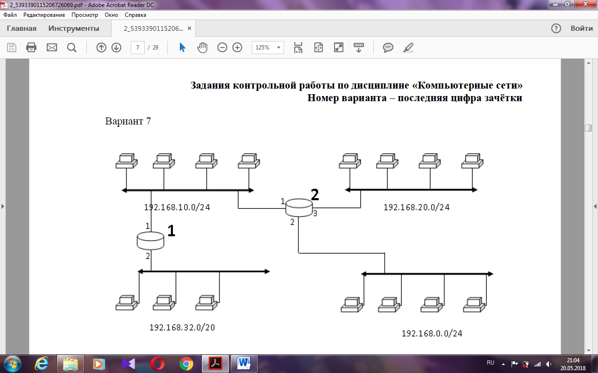

**Маршрутизатор 1**

Сегмент 1

Сеть 192.168.32.0/20

Маска 255.255.240.0

IP Адрес сети 192.168.32.0

Интерфейс (2) 192.168.32.Z = 192.168.32.1

Сегмент 2

Сеть 192.168.10.0/24

Маска 255.255.255.0

IP Адрес сети 192.168.10.0

Интерфейс (1) 192.168.10.Z = 192.168.10.1

**Маршрутизатор 2**

Сегмент 1

Сеть 192.168.20.0/24

Маска 255.255.255.0

IP Адрес сети 192.168.20.0

Интерфейс (2) 192.168.20.Z = 192.168.20.1

Сегмент 2

Сеть 192.168.0.0/24

Маска 255.255.255.0

IP Адрес сети 192.168.0.0

Интерфейс (3) 192.168.0.Z = 192.168.0.1

Сегмент 3

Сеть 192.168.10.0/24

Маска 255.255.255.0

IP Адрес сети 192.168.10.0

Интерфейс (1) 192.168.10.Z = 192.168.10.2

**Таблица для маршрутизатора 1**

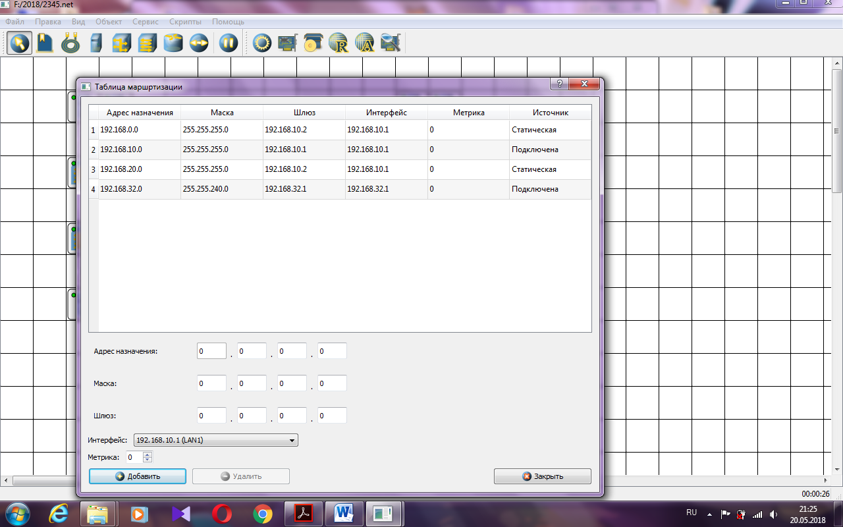

**Таблица для маршрутизатора 2**

